Идеи для осенней фотосессии
Осень в самом разгаре, а это значит, что пора делать красивые фотографии. И вот ты подобрала отличный образ, уложила волосы взяла с собой камеру и понимаешь, что этого недостаточно, чтобы добавить фотографиям оригинальности.
Наверняка ты просмотрела огромное количество снимков с листвой, голыми деревьями, с чаем и пледиком. А хочется чего-нибудь необычного!
Мы собрали для тебя несколько замечательных идей и локаций для осенней фотосессии, чтобы именно твои фото получились уникальными и собрали много лайков в соцсетях! Всё, что тебе нужно-это вдохновиться, воспользоваться нашими советами и воплотить задумку в жизнь.
- Время перевоплощений
Хэллоуин-одно из самых значимых праздников осени. Это день, когда ребята в тематических костюмах ходят по домам в надежде получить сладости. Устраиваются различные тусовки и тематические вечеринки, на которых точно не будет скучно.
Было бы здорово воспользоваться случаем и сделать атмосферную фотосессию. Главное заранее придумать свой образ. Если у тебя есть любимый герой фильма ужасов, видеоигры или книги-почему бы не перевоплотиться и хоть один день побывать в роли выдуманного персонажа? Звучит интересно, не так ли?
Костюм ты найдёшь без труда. В канун праздника огромное количество магазинов предлагает приобрести крутые хэллоуинские наряды и аксессуары. Если вдруг ты умеешь шить, попробуй создать костюм своими руками. Хоть на это и потребуется немного больше времени, зато он точно получится уникальным. Не забудь о подходящем макияже и причёске. Постарайся вспомнить отличительные черты любимого персонажа, его поведение и характер, чтоб наверняка вжиться в роль.
Это шанс провести праздник так, чтобы осталось много весёлых воспоминаний, и конечно же, запечатлеть это событие на камеру. Но если такая идея тебе не по душе-запасись хотя бы конфетами, чтоб порадовать детей.
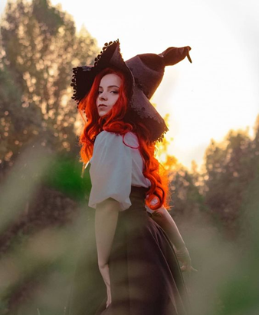

- В окружении тыкв
Тыквенная ферма-настоящий рай для любителей этого полезного овоща. Место действительно потрясающее! Если ты ещё ни разу не задумывалась посетить его, рекомендуем это сделать.
Преимущество этой идеи в том, что тыкв на ферме огромное количество. Даже если ты купишь тыквы в супермаркете, вряд ли их будет достаточно для эффектных кадров. Столько красивых видов тыкв разного размера и цвета ты больше нигде не найдёшь!
Среди такого разнообразия тыкв фотосессия всегда получается очень атмосферной и уютной. Кстати, поездка на такое место может стать отличной возможностью, чтобы купить побольше овощей и что-нибудь из них приготовить. Только представь, ты приедешь на ферму с пустыми руками, а вернёшься домой с отличным настроением, вкусными тыквами и красивыми фотографиями!
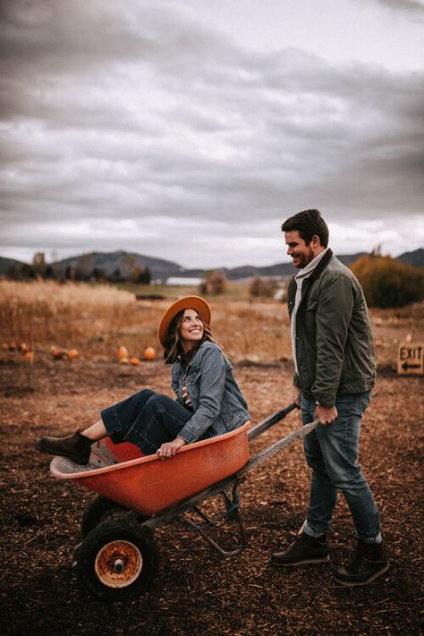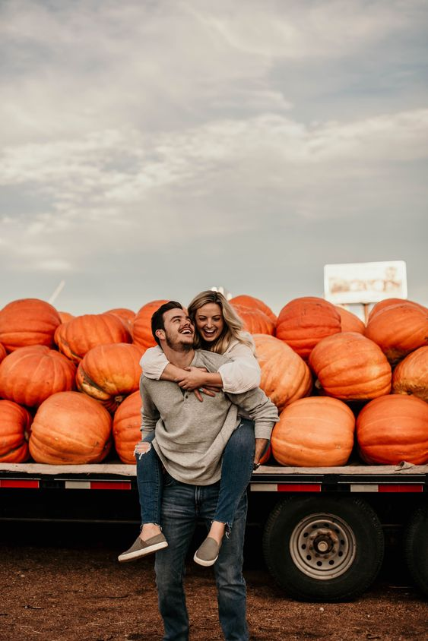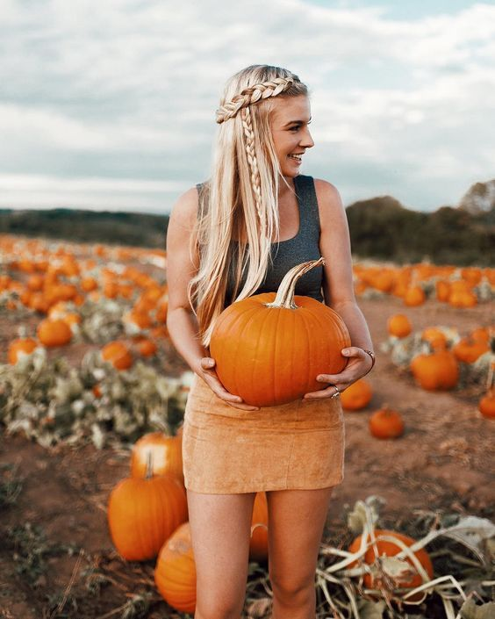
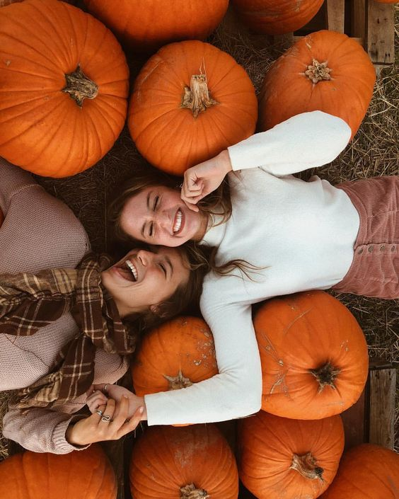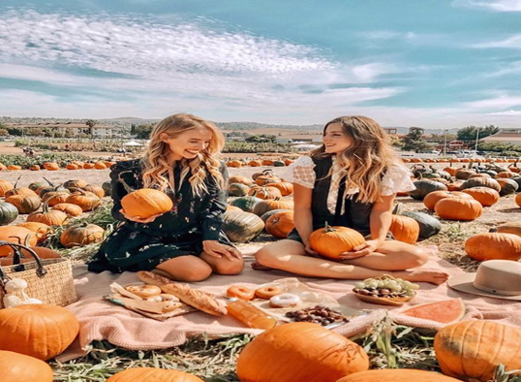
- Фотосессия на кухне
Не всем по душе перспектива провести несколько долгих часов на кухне. Но что, если вместо того, чтобы готовить привычные блюда, ты весело проведёшь время, запечатлев процесс приготовления еды на камеру?
Чтобы разнообразить привычное меню понадобятся сезонные овощи. Если ты воспользовалась нашим советом и отправилась в поиске эстетичных фото на ферму, теперь у тебя есть достаточно тыкв для экспериментов с рецептами.
У нас в запасе есть пара вкусных десертов для твоей будущей фотосессии. Как на счёт небанальных тарталеток с тыквой и орехами, пирожных “Вупи пай, кейк попсов или тыквенных коктейлей?
Присутствие подруги или близкого человека гарантирует то, что фото будут излучать теплоту и душевность. Дурачьтесь, демонстрируйте искренние эмоции, покажите, что увлечены приготовлением десертов. Конечный результат готовки не только покажет твои кулинарные способности, но и лаконично впишется в ленту Инстаграм.
- В кругу близких друзей
В сезон холодов и дождей хочется укутаться в тёплый плед и оставаться дома. Но иногда всё же появляется желание встретиться с друзьями. Душевные посиделки навсегда остаются в памяти. Воспользуйтесь случаем и устройте фотосессию на природе!
Подходящей локацией может стать лес или поляна у озера. Разведите огонь, приготовьте места для сидения, разложите пледики, запаситесь едой- и готово! Совместные снимки с лучшими друзьями получаются позитивными и радостными. Костёр не только заменит вам яркое летнее солнце, но и даст возможность пожарить воздушные зефирки или сварить ароматный глинтвейн.
Весёлые развлечения скрасят времяпровождение, а если кто-нибудь из вас умеет играть на гитаре, то с лёгкостью сможет поднять настроение целой компании. Аккорды любимой мелодии в сочетании с треском костра и запахом природы создадут невероятную атмосферу.
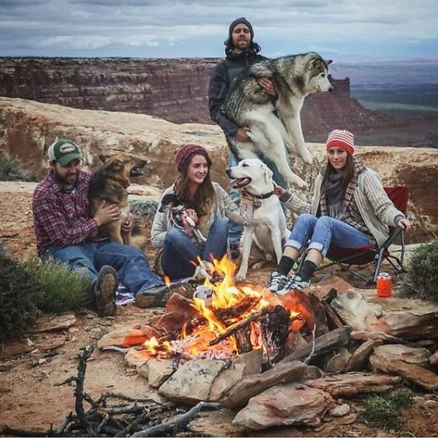
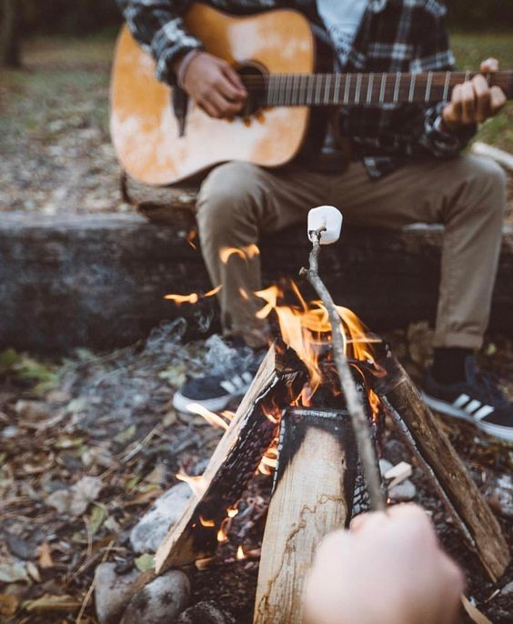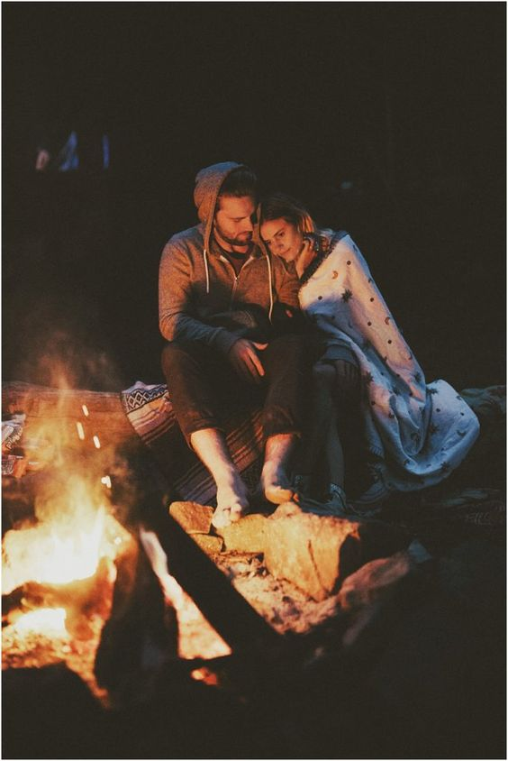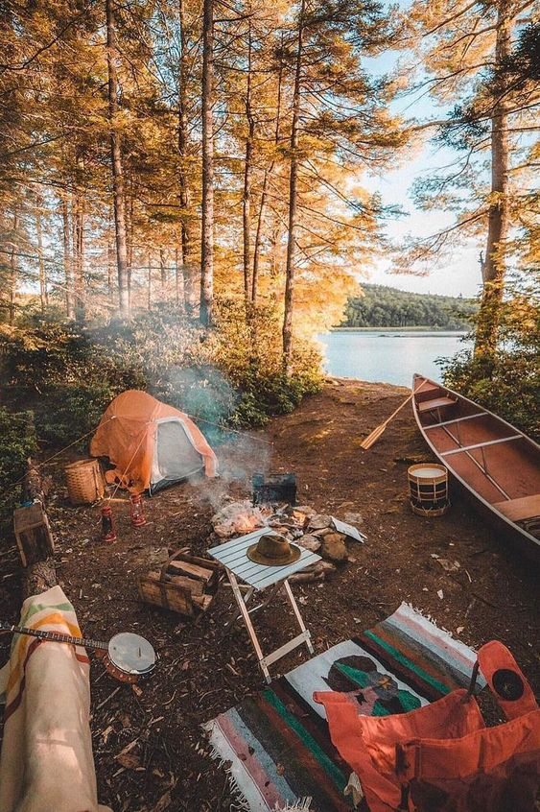
- Осенний пикник
Пикник может стать чудесной альтернативой посиделкам возле костра. Считается, что пикник- исключительно летний вариант отдыха. Мы так не думаем, поэтому предлагаем тебе устроить его осенью, вопреки стереотипам. Конечно, если погода будет соответствующей
Фотографии, на которых будет запечатлена подстилка с едой посреди опавших листьев вызовут удивление и восхищение. А может ты хочешь создать тематический пикник, тогда снимки получатся ещё интереснее. Позови с собой друзей, они точно обрадуются такому приглашению и с удовольствием присоединятся к фотосессии.
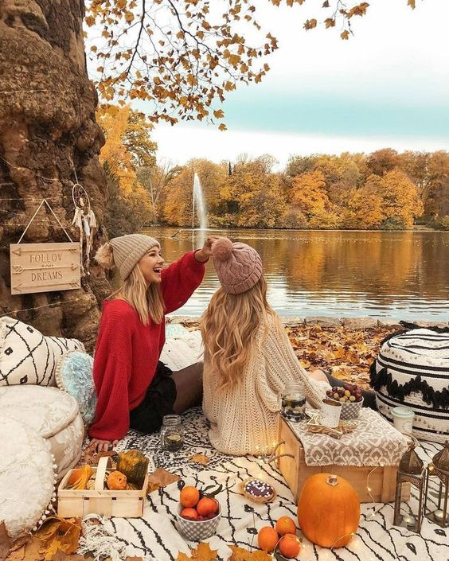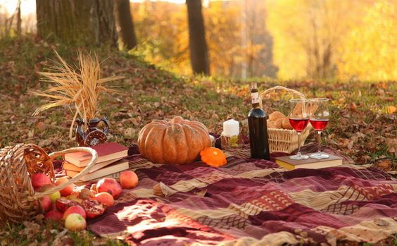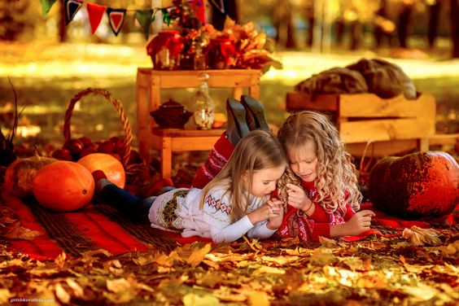
Заключение
Как видишь, осень-не повод поддаваться депрессии и грустить. Прояви немного фантазии, чувствуй себя непринужденно перед камерой и не забудь украсить кадр своей ослепительной улыбкой. Теперь ты не только готова разнообразить свой профиль в Инстаграм, но и знаешь, как отлично провести время этой осенью!
А у тебя есть нестандартные идеи для осенней фотосессии? Поделись ими в комментариях!

